附件：
医用织物报价清单：
序号 | 产品名称 | 材质 | 规格型号 | 单位 | 单价
1 | 病员床单 | 21*21,108*58印染布，棉65%涤35%，面料印南京市第二医院字样 | 290*160 | 床
2 | 病员被套 |  | 260*160 | 床
3 | 病员枕套 |  | 55*75 | 只
4 | 职工床单 | 32*32,130*70全面CK花型，面料印南京市第二医院字样 | 280*160 | 床
5 | 职工被套 |  | 240*160 | 床
6 | 职工枕套 |  | 55*75 | 只
7 | 护士工作服 | 棉65%涤35% | S-XXXL | 件
8 | 护士工作裤 |  | S-XXXL | 条
9 | 护士帽（含护士长帽） | 棉65%涤35% | 统号 | 顶
10 | 医生工作服（男女） | 棉65%涤35%，面料印南京市第二医院字样 | S-XXXL | 件
11 | 医生工作裤（男女） | 棉65%涤35%面料 | S-XXXL | 条
12 | 病员服 | 21*21，105*58纱卡，棉65%涤35%，字母花，面料印南京市第二医院字样 | XL号，适合175身高 | 件
13 | 病员裤 | 21*21，105*58纱卡，棉65%涤35%，字母花 | XL号，适合175身高 | 条

水暖交电五金材料报价清单：
序号 | 产品名称 | 规格型号 | 单位 | 数量 | 单价（元） | 备注
1 | 接线板 | 3m | 个 | 1 |  | 公牛牌
2 | 接线板 | 5m | 个 | 1 |  | 公牛牌
3 | 花洒头 | 不锈钢 | 个 | 1 |  | 九牧
4 | 电线 | 2.5m | 米 | 100 |  | 远东
5 | 电线 | 4m | 米 | 100 |  | 远东
6 | 金属软管 | 30cm | 个 | 1 |  | 九牧
7 | 金属软管 | 40cm | 个 | 1 |  | 九牧
8 | 金属软管 | 50cm | 个 | 1 |  | 九牧
9 | 金属软管 | 60cm | 个 | 1 |  | 九牧
10 | 金属软管 | 1m | 个 | 1 |  | 九牧
11 | 不锈钢波纹管 | 30cm | 个 | 1 |  | 九牧
12 | 不锈钢波纹管 | 40cm | 个 | 1 |  | 九牧
13 | 不锈钢波纹管 | 50cm | 个 | 1 |  | 九牧
14 | 不锈钢波纹管 | 60cm | 个 | 1 |  | 九牧
15 | 生胶带 |  | 个 | 1 |  | 长兴达
16 | 拖把池龙头 |  | 个 | 1 |  | 九牧
17 | 拖把池龙头 | 加长 | 个 | 1 |  | 九牧
18 | 角阀 |  | 个 | 1 |  | 九牧
19 | 蹲坑冲击阀 |  | 个 | 1 |  | 九牧
20 | 低水位水箱 |  | 个 | 1 |  | 九牧
21 | 高水位水箱 |  | 个 | 1 |  | 九牧
22 | 玻璃胶 |  | 个 | 1 |  | 道康宁
23 | 管子钳 | 250 | 个 | 1 |  | 天达
24 | 卷尺 | 3m | 个 | 1 |  | 蓝达
25 | 卷尺 | 5m | 个 | 1 |  | 蓝达
26 | 电笔 |  | 个 | 1 |  | 蓝达
27 | 电工刀 |  | 个 | 1 |  | 蓝达
28 | 钢丝钳 | 10寸 | 个 | 1 |  | 蓝达
29 | 尖咀钳 | 8寸 | 个 | 1 |  | 蓝达
30 | 一字起 | 6寸 | 个 | 1 |  | 蓝达
31 | 十字起 | 6寸 | 个 | 1 |  | 蓝达
32 | 呆扳手 | 14-17 | 个 | 1 |  | 蓝达
33 | 梅花扳手 | 22-24 | 个 | 1 |  | 蓝达
34 | 活动扳手 | 8寸 | 个 | 1 |  | 蓝达
35 | 活动扳手 | 10寸 | 个 | 1 |  | 蓝达
36 | 活动扳手 | 12寸 | 个 | 1 |  | 蓝达
37 | 活动扳手 | 16寸 | 个 | 1 |  | 蓝达
38 | 莲蓬头 |  | 个 | 1 |  | 九牧
39 | LED灯泡 | 9W | 个 | 1 |  | 飞利浦
40 | LED灯泡 | 13W | 个 | 1 |  | 飞利浦
41 | LED灯泡 | 18W | 个 | 1 |  | 飞利浦
42 | LED灯泡 | 24W | 个 | 1 |  | 飞利浦
43 | T8灯管LED灯泡 | 18W | 个 | 1 |  | 飞利浦
44 | T5灯管LED灯泡 | 28W | 个 | 1 |  | 飞利浦
45 | LED环形灯盘 | 22W | 个 | 1 |  | 飞利浦
46 | 五孔面板 | 10A | 个 | 1 |  | 施耐德
47 | 五孔面板 | 16A | 个 | 1 |  | 施耐德
48 | 单开 | 10A | 个 | 1 |  | 施耐德
49 | 双开 | 10A | 个 | 1 |  | 施耐德
50 | 三开 | 10A | 个 | 1 |  | 施耐德

环保可降解餐具报价清单：
序号 | 产品名称 | 规格型号 | 报价
1 | 环保可降解面条盒（加内托） | 1200ml |  | 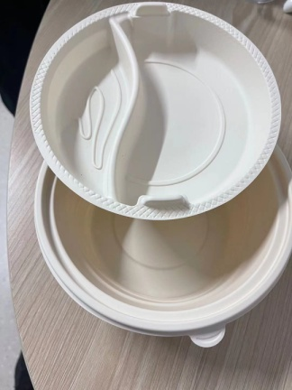
2 | 环保可降解5格餐盒 |  |  | 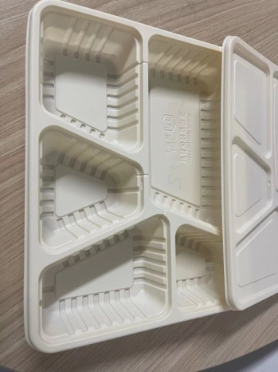
3 | 环保可降解馄饨盒 | 800ml |  | 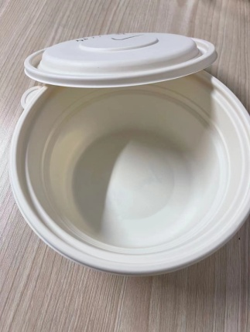
4 | 环保可降解水饺盒（加内托） |  |  | 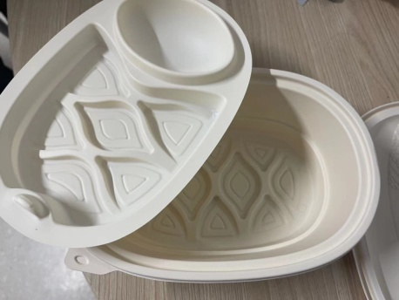
5 | 环保可降解豆浆杯 |  |  | 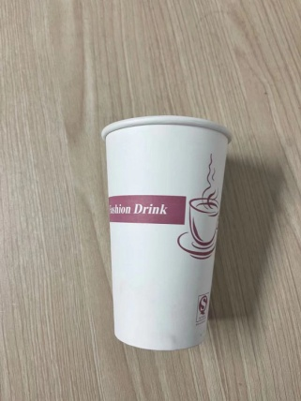
6 | 环保可降解吸管

